江苏省扬州中学2015—2016学年第一学期质量检测
高三化学试卷 2015.12
可能用到的相对原子质量：H 1 C 12 N 14 O 16 Ca 40 Fe 56 Cu 64 I 127
第Ⅰ卷 选择题（共40分）
单项选择题：本题包括10小题，每小题2分，共计20分。每小题只有一个选项符合题意。
1、化学与生产、生活、环境、社会密切相关，下列有关说法中不正确的是
A．航天服主要成分是由碳化硅、陶瓷和碳纤维复合而成的，它属于新型无机非金属材料
B．补血口服液中添加维生素C，作为氧化剂
C．用CO₂合成聚碳酸酯可降解塑料，可以实现“碳”的循环利用
D．国务院要求坚决控制钢铁、水泥、焦炭等行业落后产能总量，是落实“低碳经济”的具体举措
2、下列有关化学用语正确的是
[ ]
A．聚丙烯的结构简式：
—CH₂—CH—CH₃—
_{n}
B．二氧化碳的电子式：
C
O
O
C．中子数为18的硫原子：
D．乙醇的分子式：CH₃CH₂OH
3、用下列实验装置进行相应实验，能达到实验目的是
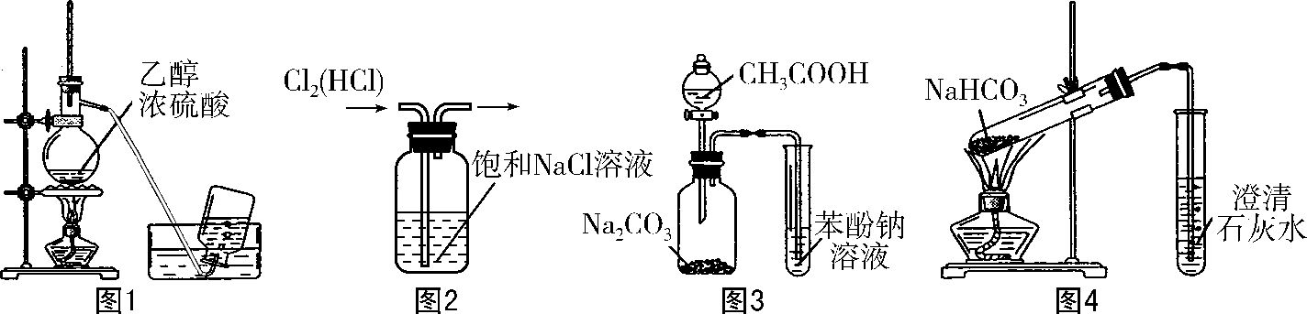
 | A． | 利用图1装置制备乙烯
 | B． | 利用图2装置除去Cl₂中的HCl
 | C． | 利用图3装置证明酸性：CH₃COOH＞H₂CO₃＞苯酚
 | D． | 利用图4装置探究NaHCO₃的热稳定性
4、下列依据相关实验得出的结论正确的是
 | A． | 将某气体通入品红溶液中，品红褪色，说明该气体一定是SO₂
 | B． | 用铂丝蘸取某溶液进行焰色反应，火焰呈黄色，说明该溶液一定不存在K⁺
 | C． | 利用一束强光照射某明矾溶液，产生光亮的“通路”，说明明矾一定发生了水解
 | D． | 向含X的溶液中加入银氨溶液，水浴加热，无银镜现象，说明X中一定不含醛基
5、常温下，下列各组离子在指定溶液中一定能大量共存的是
A．使苯酚显紫色的溶液：NH₄⁺、K⁺、SCN－、NO₃－
B．加入铝粉产生氢气的溶液：Na＋、K＋、NO₃－、Cl－
C．澄清透明的溶液中：、SO₄²⁻、K⁺、Cu²⁺、Cl－
D．由水电离出的c(H⁺)·c(OH－)=10^{－22}的溶液：Fe²⁺、Na⁺、NO₃－、SO₄^{2－}
6、下列反应的离子方程式正确的是
A．向NH₄Al(SO₄)₂溶液中滴入Ba(OH)₂溶液至SO恰好沉淀完全：
2Ba²⁺+4OH－+Al³⁺+2SO=2BaSO₄↓+AlO+2H₂O
B．向苯酚钠溶液中通入少量CO₂：2C₆H₅O－+CO₂+H₂O→2C₆H₅OH+CO
C．氧化亚铁溶于稀硝酸：3FeO + 8H⁺ + NO=3Fe³⁺ + NO↑+ 4H₂O
D．4 mol·L^{－1}的NaAlO₂溶液和7 mol·L^{－1}的盐酸等体积混合：
4AlO＋7H⁺＋H₂O=3Al(OH)₃↓＋Al³⁺
7、下列有关物质的性质和应用均正确的是
A．酒精能使蛋白质变性，医学上使用无水酒精来杀菌消毒
B．NH₃溶于水后显碱性，在FeCl₃饱和溶液中通入足量NH₃可制取Fe(OH)₃胶体
C．ClO₂具有强氧化性，可用于自来水的杀菌消毒，有优于氯气的高效安全性
D．Na₂CO₃能与盐酸反应，广泛用于治疗胃酸过多
8、X、Y、Z、W四种物质在一定条件下具有如图所示的转化关系，下列判断正确的是
A．若图中反应均为非氧化还原反应，当W为一元强碱时，则X可能是NaAlO₂
B．若图中反应均为非氧化还原反应，当W为一元强酸时，则X可能是NH₃
C．若图中反应均为氧化还原反应，当W为非金属单质时，则Z可能是CO₂
D．若图中反应均为氧化还原反应，当W为金属单质时，则Z可能是FeCl₃

9、设N_{A}为阿伏加德罗常数的值，下列说法中正确的是
A．1mol乙基中含有的电子数为13N_{A}
B．标准状况下，22.4L三氯甲烷中共价键数目为4N_{A}
C．6.4gCaC₂晶体中含有阴阳离子总数为0.3N_{A}
D．1mol硫粉与足量的Cu粉共热，转移的电子数为2N_{A}
10、W、X、Y、Z都是元素周期表中前20号的元素．W的阳离子与Y的阴离子具有相同的电子层结构，且能形成化合物WY；Y和Z属同族元素，它们能形成两种常见化合物；X和Z属于同一周期元素，它们能形成两种常见气态化合物；W和X能形成化合物WX₂，X和Y不在同一周期，它们能形成组成为XY₂的化合物．关于W、X、Y、Z的说法正确的是
A．气态氢化物稳定性：X＞Z B．最高价氧化物对应的水化物酸性：X＜Y
C．化合物WX₂和XY₂均为共价化合物 D．W、Y、Z的简单离子半径：W＞Y＞Z
不定项选择题：本题包括5小题，每小题4分，共20分。每小题只有一个或两个选项符合题意。若正确答案只包括一个选项，多选时，该题得0分；若正确答案包括两个选项时，只选一个且正确的得2分，选两个且都正确的得满分，但只要选错一个，该小题就得0分。
11．下列叙述中正确的是
A．反应N₂(g)+3H₂(g)2NH₃(g)，其他条件不变时充入N₂，正反应速率增大，逆反应速率减小
B．常温下，2NO(g)＋O₂(g)＝2NO₂(g)能够自发进行，则该反应的△H＜0
C．向0.1mol/L CH₃COOH溶液中加入少量的冰醋酸，溶液中c(CH₃COO－)/ c(OH－)的值变小
D．电解法精炼铜时，以粗铜作阴极，纯铜作阳极
12、硼化钒(VB₂)-空气电池是目前储电能力最高的电池，电池示意图如右图所示，该电池工作时反应为：4VB₂ + 11O₂= 4B₂O₃ + 2V₂O₅ 。下列说法正确的是
KOH
溶液
选择性
透过膜
负载
电极a
空气
VB₂
A．电极a为电池正极
B．图中选择性透过膜只能让阳离子选择性透过
C．电子由VB₂极经KOH溶液流向a电极
D．VB₂极发生的电极反应为：2VB₂ + 22OH⁻－ 22e⁻=V₂O₅ + 2B₂O₃ + 11H₂O

13、某药物中间体的合成路线如下。下列说法正确的是
对苯二酚 2,5-二羟基苯乙酮 中间体
A．对苯二酚在空气中能稳定存在
B．1 mol该中间体最多可与11 mol H₂反应
C．2,5-二羟基苯乙酮能发生加成、取代、缩聚反应
D．该中间体分子中含有1个手性碳原子
14、下列叙述错误的是
A．NaHCO₃溶液中：c(H⁺) +c(H₂CO₃)＝c(CO₃^{2－}) +c(OH－)
B．25℃时，0.2mol·L^{－1}盐酸与等体积0.05 mol·L^{－1}Ba(OH)₂溶液混合后，溶液的pH＝1
C．pH＝3的二元弱酸H₂R溶液与pH＝11的NaOH溶液混合后，混合液的pH等于7，则反应后的混合液中：2c(R^{2－})+c(HR－)＝c(Na＋)
D．25℃时，若0.3 mol·L^{－1} HY溶液与0.3 mol·L^{－1} NaOH溶液等体积混合后，溶液的pH＝9，则：c(OH－)－c(HY)＝c(H⁺)＝1×10^{－9} mol·L^{－1}
15、一定条件下存在反应C(s)+H₂O(g) CO(g)+H₂(g)：向甲、乙、丙三个恒容容器中加入一定量C和H₂O，各容器中温度、反应物的起始量如下表，反应过程中CO的物质的量浓度随时间变化如图所示。下列说法正确的是
A．甲容器中，反应在前15 min的平均速率v(H₂)=0.1 mol·L^{－1}·min^{－1}
B．丙容器的体积V＞0.5L C．当温度为T₁ ℃时，反应的平衡常数K=4.5
D．乙容器中，若平衡时n(H₂O)=0.4 mol，则T₁< T₂
容器 | 甲] | 乙 | 丙
容积 | 0.5 L | 0.5 L | V
温度 | T₁ ℃ | T₂ ℃ | T₁ ℃
起始量 | 2 molC  1 molH₂O | 1 molCO  1 molH₂ | 4 molC  2 molH₂O

第Ⅱ卷（非选择题 共80分）
16、（12分）碘化钠是实验室中常见的分析试剂，常用于医疗和照相业。工业上通常用水合肼（N₂H₄·H₂O）还原法制取碘化钠，工艺流程如下：]
水合肼
NaOH溶液
N₂
结晶
碘化钠固体碳化
合成
碘
还原

（1）合成过程的反应产物中含有IO₃－，写出合成过程的离子方程式 。
（2）工业上也可以用Na₂S或Fe屑还原制备碘化钠，但水合肼还原法制得的产品纯度更高，原因是 。
（3）请补充完整检验还原液中是否含有IO₃－的实验方案：取适量还原液， 。
实验中可供选择的试剂：稀盐酸、淀粉溶液、FeCl₃溶液。
（4）测定产品中NaI含量的实验步骤如下：
a. 称取4.000g样品、溶解，在250mL容量瓶中定容；
b. 量取25.00mL待测液于锥形瓶中；
c. 用0.1000mol·L^{－1}AgNO₃溶液滴定至终点，记录消耗AgNO₃溶液的体积；
d. 重复b、c操作2～3次，记录相关实验数据。
①滴定过程中，AgNO₃溶液应放在 中；步骤d的目的是 。
②若用上述方法测定产品中的NaI含量偏低（忽略测定过程中的误差），其可能的原因是 。
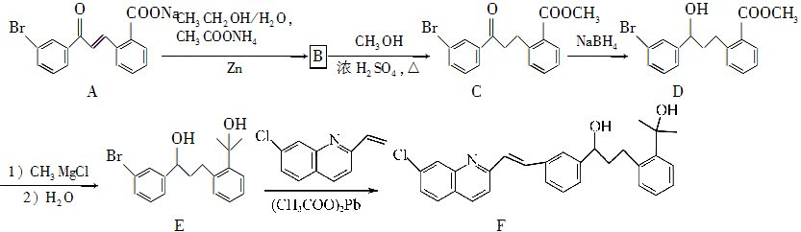
17、（14分）化合物F是合成抗过敏药孟鲁司特钠的重要中间体，其合成过程如下：

请回答下列问题：
(1) 化合物C中含氧官能团为________、________(填名称)。
(2) 化合物B的分子式为C₁₆H₁₃O₃Br，则B的结构简式为____________。
(3) 由C→D、E→F的反应类型依次为________、________。
(4) 写出符合下列条件C的一种同分异构体的结构简式：______________。
Ⅰ. 属于芳香族化合物，且分子中含有2个苯环；
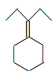
Ⅱ. 能够发生银镜反应；Ⅲ. 分子中有5种不同环境的氢原子。
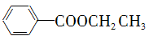
(5) 已知：RCl――→RMgCl，写出以CH₃CH₂OH、 为原料制备
的合成路线流程图(乙醚溶剂及无机试剂任用)。合成路线流程图示例如下：
H₂C=CH₂――→CH₃CH₂Br――→CH₃CH₂OH
18、（14分）一种回收并利用含碘( I－)废液的工艺流程如下：
（1）“沉淀”中生成CuI的离子方程式为 。
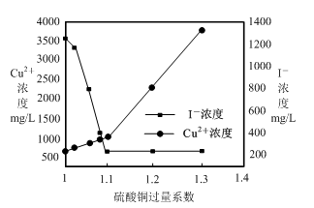
（2）CuSO4的投加量对废水中I－的去除量影响较大，不同投加量（用过量系数表示）下，反应后I－和Cu2＋的浓度如图所示，则适宜的CuSO4过量系数应为 ，分析原因 。
（3）反应Ⅰ中生成铁与碘的化合物（其中铁与碘的质量比为21∶127），加入的水的作用是 ，反应Ⅱ的化学方程式是 。
（4）操作Ⅰ包括 ，冰水洗涤的目的是 。

19、（12分）过氧乙酸是一种弱酸性氧化剂，极不稳定，广泛用作漂白剂和高效杀菌消毒剂等。
Ⅰ、制备：冰醋酸与H₂O₂浓溶液按体积比1:1混合，加入适量浓硫酸，控制温度5℃～30℃，搅拌30min并静置4～6h。反应原理为：H₂O₂+CH₃COOH（过氧乙酸）+H₂O
Ⅱ、含量测定：称取5.0000g过氧乙酸试样（液体），稀释至100mL备用。取上述稀释后过氧乙酸试样5.00mL，用0.0100 mol·L^{－1}KMnO₄溶液滴定到终点以除去其中的H₂O₂，随即加入10%KI溶液10mL(足量)，加入0.5%淀粉溶液3滴，摇匀，并用0.0500 mol·L^{－1}Na₂S₂O₃标准溶液滴定到终点（离子反应方程式为：I₂+2S₂O₃^{2－}=2I－+S₄O₆^{2－}），消耗Na₂S₂O₃标准溶液的总体积为20.00mL。
（1）制备过氧乙酸时，温度不宜过高，其原因可能是 。
（2）稀释样品时，除用到烧杯及玻璃棒外，还用到的玻璃仪器有 、 。
（3）用Na₂S₂O₃标准溶液滴定到终点的现象是 。
（4）通过计算确定原试样中过氧乙酸的质量分数(写出计算过程)。
20、（14分）世界能源消费的90％以上依靠化学技术。．
（1）质子交换膜燃料电池中作为燃料的H₂通常来自水煤气。
已知：2C（s）+O₂（g）═2CO（g）△H₁=﹣220.70kJ•mol^{﹣1}
2H₂O（l）═2H₂（g）+O₂（g）△H₂=+571.6kJ•mol^{﹣1}
H₂O（l）═H₂O（g）△H₃=+44.0kJ•mol^{﹣1}
则C（s）+H₂O（g）═CO（g）+H₂（g）△H₄=
（2）燃料气（流速为3000mL•h^{﹣1}；体积分数为50% H₂，0.90% CO，1.64% O₂，47.46% N₂）中的CO会使电极催化剂中毒，使用CuO/CeO₂催化剂可使CO优先氧化而脱除。
CeO₂可由草酸铈[Ce₂(C₂O₄)₃]灼烧制得，反应的化学方程式为 ；
在CuO/CeO₂催化剂中加入不同的酸（HIO₃或H₃PO₄），测得燃料气中CO优先氧化的转化率随温度变化如左图所示．
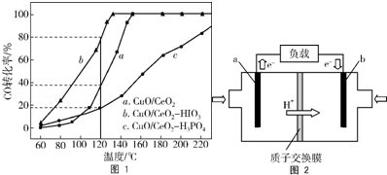
加入 （填酸的化学式）的CuO/CeO₂催化剂催化性能最好。催化剂为CuO/CeO₂﹣HIO₃，120℃时，反应1h后CO的体积为 mL。
（3）LiOH是制备锂离子电池正极材料的重要原料，其电解法制备的装置如右图。已知产生的气体a通入淀粉KI溶液，溶液变蓝，持续一段时间后，蓝色可逐渐褪去。则M极为电源的 （填“正”或“负”）极，B极区电解液为 溶液（填化学式），该离子交换膜是 （填“阳”或“阴”）离子交换膜。
21、（14分）原子序数小于36的X、Y、Z、W四种元素，X基态原子的最外层电子数是其内层电子数的2倍，Y基态原子的2p原子轨道上有3个未成对电子，Z是地壳中含量最多的元素，W的原子序数为24。
(1) W基态原子的核外电子排布式为________。元素X、Y、Z的第一电离能由大到小的顺序为________。
(2) 与XYZ－互为等电子体的一种分子、一种离子分别为________、________(填化学式)。
(3) 二元弱酸H₂X₂Z₄中X原子轨道的杂化类型是_______， 1 mol H₂X₂Z₄分子中含有σ键的数目为________。
(4) YH₃极易溶于水的主要原因是________________。

高三化学质量检测参考答案 2015.12
1 | 2 | 3 | 4 | 5 | 6 | 7 | 8 | 9 | 10 | 11 | 12 | 13 | 14 | 15
B | C | B | C | C | D | C | C | D | B | B | AD | BC | B | AC
16．（12分） （1）3I₂＋6OH－＝5I－＋IO₃－＋3H₂O
（2）N₂H₄·H₂O的氧化产物为N₂和H₂O
（3）加入淀粉溶液，加盐酸酸化，若溶液变蓝色，说明含有IO₃－；若溶液不变蓝，说明不含IO₃－
（4）①酸式滴定管 减少实验误差 ②部分NaI被空气中O₂氧化
17、（14分）
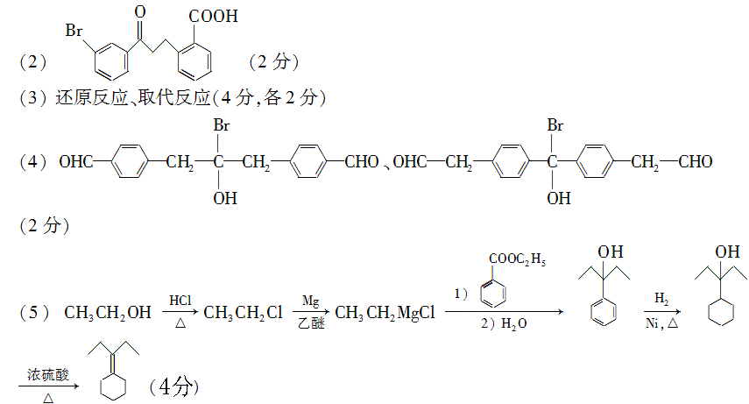
(1) 羰基、酯基(2分，各1分)

18、（14分）
（1）2Cu^{2＋}＋2I－＋SO₃^{2—}＋H₂O = 2CuI↓＋SO₄^{2－}＋2H＋
（2）1.1 小于1.1则I－去除率较低，大于1.1又会引入较多的重金属离子Cu^{2＋}
（3）催化剂 Fe₃I₈＋4K₂CO₃ = Fe₃O₄＋8KI＋4CO₂↑
（4）蒸发浓缩、冷却结晶、过滤
除去表面可溶性杂质，同时减少KI的溶解损失
19、（12分）
（1）温度过高H₂O₂和CH₃COOOH会分解
（2）100mL容量瓶、胶头滴管
（3）溶液蓝色刚好褪去，且半分钟不变化
（4）15.2％（4分）

20、（14分）
（1）+131.45kJ/mol
（2）Ce₂(C₂O₄)₃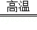2CeO₂+4CO↑+2CO₂↑ HIO₃ 5.4
（3）负 LiCl 阳

21、（14分）
（1）[Ar]3d⁵4s¹ N > O >C
（2）CO₂、SCN－（其他合理答案均可）
（3）sp²、7×6.02×10²³
（4）氨分子与水分子间易形成氢键

